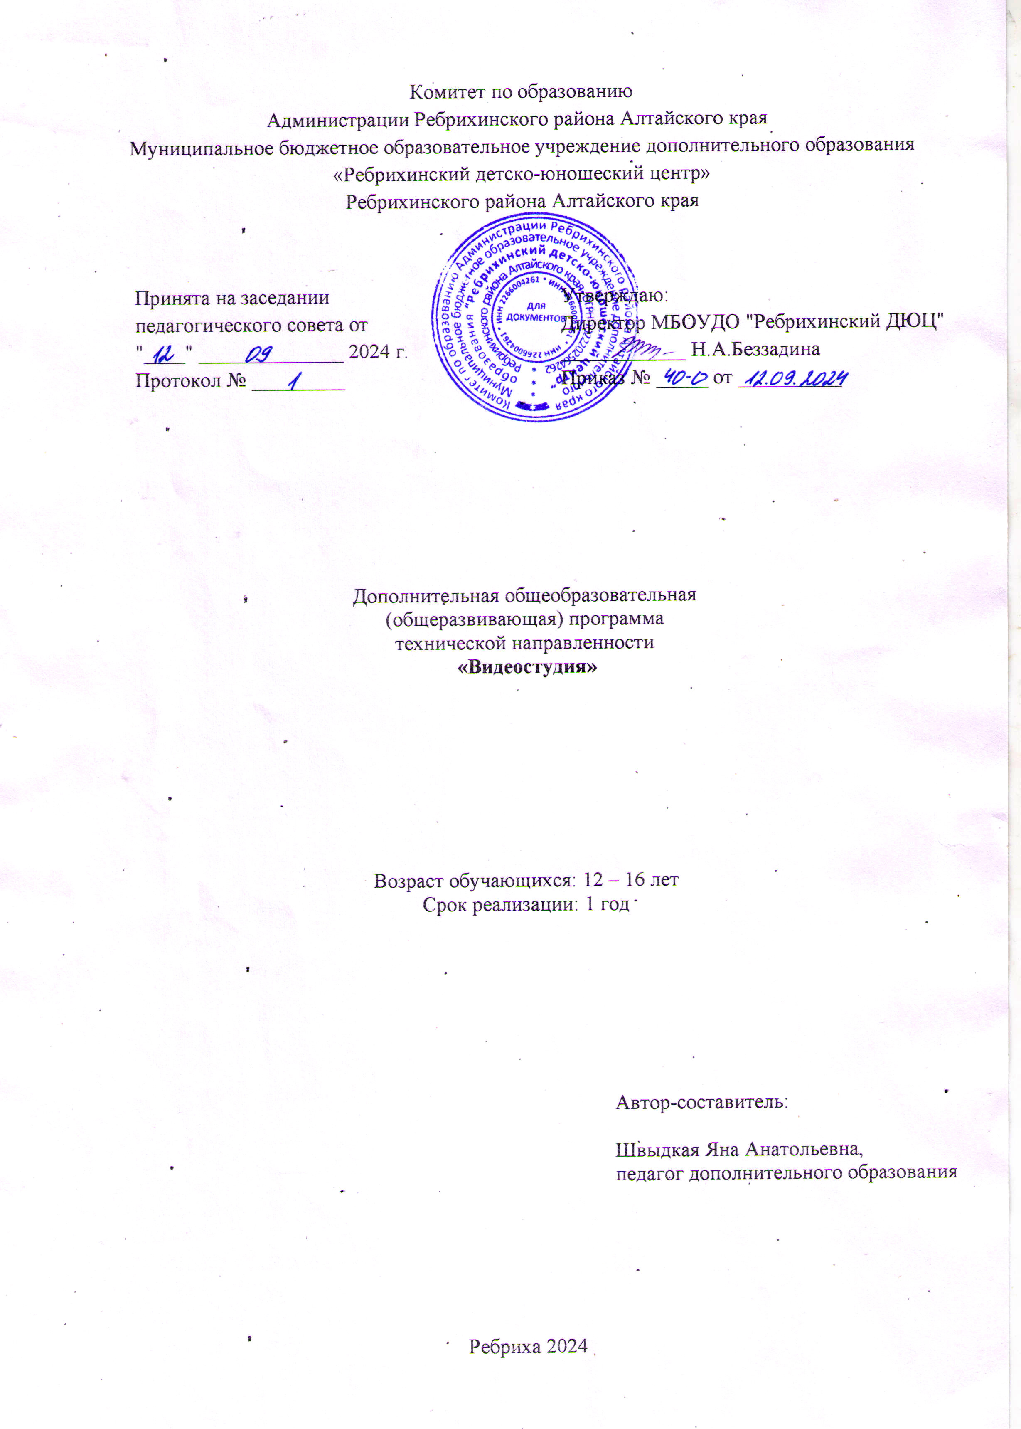Пояснительная записка

С ростом научно-технического прогресса увеличивается поток необходимых базовых знаний, преподаваемых в школе. Для их лучшего усвоения применяются различные системы синтеза гуманитарных и технических наук. Считается, что дополнительное образование в учебных заведениях системы образования должно ориентироваться на подготовку молодого поколения по массовым профессиям, востребованных рынком, в соответствии со своими склонностями. Акцент при этом необходимо делать на использование современных информационных технологий.
В этой связи имеет смысл организовать в заведениях фото/видео студии. Трудно найти ребёнка, который бы не любил фото и кино. Искусство экрана привлекает детей своей зрелищностью, наглядными, легко воспринимаемыми образами. Оно даёт им и героев для подражания, и темы для игр. Искусство кино позволяет формировать творческие способности детей посредством синтеза науки и искусства. Оно дает детям уникальное умение видеть красоту в окружающем мире и необычное в обычном.
Видеостудия, выпускающая видеопродукцию для сверстников – благоприятнейшая среда для серьезной профессиональной подготовки нового поколения активной молодежи, которая сочетается с активной социально полезной деятельностью и объединяет обучающихся вокруг интересных масштабных дел.
Дополнительная образовательная программа «Видеостудия» является общекультурной модифицированной программой научно-технической направленности. Программа знакомит учащихся с современными программными продуктами, развивает конструктивное созидательное мышление, воспитывает у школьников коммуникабельность посредством творческого общения старших и младших детей в коллективе, оказывает помощь в выборе будущей профессии. При составлении и реализации данной программы используются принципы: добровольности, демократичности,
системности, индивидуализации и дифференциации образовательного процесса. Занятия строятся в такой форме, чтобы у обучающихся закрепился устойчивый интерес и естественное желание к получению новых знаний, чтобы они почувствовали радость и удовлетворение от выполненной работы, от преодоления естественно возникающих трудностей.
Программа видеостудии носит практико-ориентированный характер и направлена на овладение обучающимися основными приемами фотосъемки, видеосъемки, монтажа и создания видеороликов, кроме этого, программа способствует формированию навыков режиссерской работы.
Особенность таких занятий − в возможности объединить несколько групп различных по уровню подготовки. Младшие учатся на примере старших, а те в свою очередь поддерживают новичков. Итогом таких совместных съемок становится оформление фотовыставки, демонстрация, обсуждение, конкурс видеороликов, что стимулирует учащихся на дальнейшую творческую деятельность.
Основа курса − личностная, практическая и продуктивная направленность занятий. Одна из целей обучения − предоставить обучающимся возможность личностного самоопределения и самореализации по отношению к стремительно развивающимся информационным технологиям и ресурсам. Для достижения данной цели необходимо, чтобы при изучении общих для всех сетевых технологий каждый учащийся мог создавать личностно значимую для него образовательную продукцию. Такой продукцией в данном курсе является цифровой фильм. В конце года каждый учащийся (мини или группа) должна подготовить свой проект (фильм). Проверка результатов подготовки проекта будет вестись один раз в месяц. В конце года будет организована презентации проектов и их защита.
Видеостудия организована с использованием таких графических систем как: Movavi Video Editor, MAGIX MovieEditProPlus (VideoDeluxe), ВидеоМОНТАЖ и некоторых других.
Работа по данной учебной программе создает благоприятные условия для интеллектуального и духовного воспитания личности ребенка, социально-культурного и профессионального самоопределения, развития познавательной активности и творческой самореализации.
Возраст детей, которые могут участвовать в реализации данной дополнительной образовательной программы, предпочтительно от 12 до 16 лет.
Сроки реализации программы: 1 год. Режим занятий ‒ 6 часов в неделю, наполняемость в группе ‒ 10-15 обучающихся. Программа рассчитана на 216 часов в год.
Актуальность программы состоит в том, что она дает возможность удовлетворить интересы и реализовать способности школьников в области телевизионной техники и программных продуктов.
Аспект новизны заключается в том, что занятия по дополнительной общеобразовательной общеразвивающей программе «Видеостудия» дает возможность обучающимся приобрести начальные практические знания в области кинематографии, опыт коллективной работы и развить ИКТ- компетенцию. Так же происходит знакомство с азами таких кинопрофессий как сценарист, режиссёр, оператор, специалист компьютерного монтажа фильмов. Соприкосновение с такими различными сферами деятельности дает возможности для раскрытия индивидуальных способностей учащихся, способствует самоопределению в сфере киноискусства, а также овладению навыками создания видеофильма (что может пригодиться как в профессиональной деятельности, так и в жизни в целом).
Новизна данной дополнительной образовательной программы заключается в том, что по форме организации образовательного процесса она является модульной.
Цель образовательного курса − выявление и развитие личностного потенциала обучающегося в сфере киноискусства через практическую творческую деятельность по созданию видео-работ.
Задачи образовательного курса:
- расширить представления об основных направлениях деятельности в сфере киноискусства;
- познакомить с этапами создания видеопродукта (фильма, ролика, рекламы и пр.);
- обучить работе с видеоаппаратурой (камера, фотоаппарат, штатив и

пр.);

- обучить основам работы в видеоредакторах;
- обучить основам звукозаписи;
- ознакомить с основами работы таких кинопрофессий как:

режиссер,сценарист, оператор, специалист компьютерного монтажа, актер;
  - обучить принципам работы в компьютерных программах, используемых в процессе создания фильмов (например, Movavi Video Editor);
  - обучить созданию и представлению видеопродуктов;
  - способствовать развитию фантазии, памяти и воображения;
  - способствовать формированию навыков проектной деятельности;
  - развивать коммуникативные навыки, умения взаимодействовать в группе;
  - развивать ИКТ-компетенции;
  - развивать социальную активность и ответственность;
  - воспитывать позитивное отношение к созидательному труду;
  - воспитывать нравственные качества по отношению к окружающим (доброжелательность, восприимчивость, терпимость к мнению своих сверстников и к результату их самовыражения);
  - способствовать формированию информационной культуры как составляющей общей культуры современного человека;
  - способствовать профессиональной ориентации и самопределенности к будущей профессиональной деятельности через погружение в мир кинопрофессий.

Содержание курса программы

Программа дополнительного образования призвана научить детей не только осваивать приемы создания видеороликов, но и побудить творческую деятельность, направленную на постановку и решение проблемных ситуаций при выполнении работы.
Работа по выпуску социально-информационных видеороликов обеспечивает создание условий для взаимопонимания и сотрудничества между обучающимися, учителями, равноправного общения, а также личностного роста обучающихся и педагогов.
Содержание курса раскрывается посредством трех модулей:
«Сценарное мастерство», «Операторское мастерство», «Видеомонтаж».

Календарный учебный график

Календарные периоды учебного года.
Дата начала учебного года: 16.09.2024
Дата окончания учебного года: 25.05.2025
Продолжительность учебного года: 36 учебных недель
Продолжительность учебной недели: 5 дней
Период | Сроки
Организационный период (набор обучающихся) | 01.09 – 15.09
Начало учебного года | 16.09
Начало учебных занятий | 16.09
Окончание учебного года | 25.05

Продолжительность каникул в течение учебного года.
Во время школьных каникул (осенних, зимних, весенних) занятия могут проводиться малыми группами, индивидуально или с переменным составом. В этот период могут организовываться походы, экскурсии, соревнования, конкурсы, турниры и др.

Учебный план ДОП «Видеостудия»

№ п/п | Название модуля | Количество часов
№ п/п | Название модуля | всего | теория | практика
1. | «Сценарное мастерство» | 66 | 24 | 42
2. | «Операторское мастерство» | 72 | 14 | 58
3. | «Видеомонтаж» | 78 | 24 | 54
 | Всего: | 216 | 62 | 154

Модуль 1 «Сценарное мастерство»
Реализация данного модуля направлена на изучение основы видеопроизводства, разновидностей видео: фильм, видеоклип, фотоклип, ролик, сюжет, репортаж, интервью.
Цель модуля: написание сценария для видеосъемки сюжета через освоение основных возможностей видеокамеры.

Задачи модуля:
  - сформировать представление о сценариях для различного вида видеосъемки;
  - расширить представления об основных направлениях деятельности в сфере киноискусства;
  - познакомить с этапами создания видеопродукта (фильма, ролика, рекламы и пр.);
  - обучитьработе с видеоаппаратурой (камера, фотоаппарат, штатив и
пр.);
  - познакомить с компьютерными видеотехнологиями доступными
современному пользователю.

Учебно-тематический план модуля «Сценарное мастерство»

№ п/п | Наименование темы | Количество часов |  |  | Формы  аттестации/контроля
№ п/п | Наименование темы | всего | теория | практика | Формы  аттестации/контроля
1. | Вводное. Правила техники  безопасности. Цели и задачи видеостудии | 4 | 2 | 2 | Входящая диагностика,  наблюдение, опрос, текущий контроль
2. | Киноискусство | 2 | 2 | - | текущий контроль
3. | Выбор темы. | 4 | 2 | 2 | текущий контроль, опрос
4. | Структура фильма. | 4 | 2 | 2 | текущий контроль, опрос
5. | Сценарный план | 4 | 2 | 2 | текущий контроль, опрос
6. | Написание сценария видеофильма. | 8 | 2 | 6 | Представление самостоятельно созданного сценария, этюда, коллективный анализ работ, самоанализ
7. | Подготовка съемок | 4 | 2 | 2 | текущий контроль, опрос
8. | Выбор сюжета и точки съемки. Принцип света и тени. Съемка пейзажа. | 4 | 2 | 2 | текущий контроль, опрос
9. | Портретная съемка. Групповая съемка. «Золотое сечение» | 4 | 2 | 2 | текущий контроль, опрос
10. | Репортаж. Основные ошибки начинающих операторов | 4 | 2 | 2 | текущий контроль, опрос
11. | Видеосъёмки. | 12 | 2 | 10 | текущий контроль, опрос
12. | Творческий проект «Сценарное планирование» | 12 | 2 | 10 | текущий контроль, демонстрация работы
 | Итого: | 66 | 24 | 42

Освоение данного модуля позволит обучающимся сформировать компетенцию: способность использовать видеокамеру в повседневной (учебной) и творческой деятельности.

Модуль 2 «Операторское мастерство»
Реализация данного модуля направлена на обучение обращению с видеоаппаратурой и создание различного вида видеоматериалов.
7
Цель модуля: освоение основных возможностей видеоаппаратуры для создания различных видеосюжетов.

Задачи модуля:
  - обучить основам звукозаписи;
  - познакомить с основами работы видеооператора;
  - обучить созданию и представлению видеопродуктов.

Учебно-тематический план модуля «Операторское мастерство»

№ п/п | Наименование темы | Количество часов |  |  | Формы аттестации/контроля
№ п/п | Наименование темы | всего | теория | практика | Формы аттестации/контроля
1. | Устройство видеокамеры и  основные приемы работы с ней. | 4 | 2 | 2 | Наблюдение, опрос, текущий контроль
2. | Основы операторского мастерства и видеосъемка | 8 | 2 | 6 | Наблюдение, самоанализ, просмотр результатов творческого задания, тестовые задания
3. | Видовой фильм и фильм открытка | 12 | 2 | 10 | Демонстрация самостоятельно созданного видового фильма, самоанализ, обсуждение
4. | Социальный видеоролик | 12 | 2 | 10 | Демонстрация самостоятельно созданного социального видеоролика, самоанализ,  обсуждение
5. | Видеоклип | 12 | 2 | 10 | Демонстрация самостоятельно созданного видеоклипа, самоанализ, обсуждение
6. | Документальное кино | 12 | 2 | 10 | Демонстрация самостоятельно с озданного документального фильма, самоанализ, обсуждение
7. | Творческий проект | 12 | 2 | 10 | Просмотр результатов творческого задания, обсуждение, взаимоанализ
 | Итого: | 72 | 14 | 58

Освоение данного модуля позволит обучающимся сформировать компетенцию: способность создавать видеосюжеты различной направленности.

Модуль 3 «Видеомонтаж»
Реализация данного модуля направлена на формирование основ видеомонтажа с использованием компьютерных программ.
Цель модуля: формирование умений выстраивать логический видеоряд и готовить видеоматериал для публикации (просмотра).

Задачи модуля:
  - обучить основам работы в видеоредакторах;
  - познакомить с основами работы специалиста компьютерного монтажа;
  - обучить принципам работы в компьютерных программах, используемых в процессе создания фильмов (например, Movavi Video Editor);
  - обучить созданию и представлению видеопродуктов.

Учебно-тематический план модуля «Видеомонтаж»

№ п/п | Наименование темы | Количество часов |  |  | Формы  аттестации/контроля
№ п/п | Наименование темы | всего | теория | практика | Формы  аттестации/контроля
1. | Общие сведения о видеомонтаже. | 4 | 2 | 2 | Входящая диагностика, наблюдение, опрос, текущий контроль
2. | Знакомство с интерфейсом и основными принципами работы с программой видеомонтажа Movavi Video Editor. | 24 | 12 | 12 | Текущий контроль, наблюдение, опрос
3. | Монтаж видео по сценарию. Вставка видеофрагментов, фотографий и т.п. | 4 | 2 | 2 | Текущий контроль, наблюдение
4. | Монтаж видео по сценарию. Вставка переходов, титров, использование спецэффектов. | 4 | 2 | 2 | Текущий контроль, наблюдение
5. | Монтаж видео по сценарию. Вставка звукового ряда. | 4 | 2 | 2 | Текущий контроль, наблюдение

6. | Выпуск видео и сохранение результатов работы | 4 | 2 | 2 | Текущий контроль, наблюдение
7. | Мини-проект на тему: «Разработка и создание собственного видеоролика». | 18 | 2 | 16 | Текущий контроль, наблюдение
8. | Оформление проекта | 8 | 2 | 6 | Текущий контроль, наблюдение
9. | Защита проекта | 12 | - | 12 | Текущий контроль, демонстрация работы
 | Итого: | 78 | 24 | 54

Освоение данного модуля позволит обучающимся сформировать следующую компетенцию: способность создавать видеоролик в удобном для восприятия зрителем виде.

Ресурсное обеспечение программы
- Материально-техническое обеспечение:
− компьютерная техника с выходом в Интернет, по количеству обучающихся;
− мультимедийный проектор;
− звуковое оборудование (колонки).
- Программное обеспечение: Movavi Video Editor
- Учебно-методическое обеспечение:
  - Белунцов В. Звук на компьютере. – СПб.: Питер, 2005 Серия: Трюки и эффекты. – 448 с. ISBN 5-469-00453-8;
  - Василевский Ю.А. Практическая энциклопедия по технике аудио- и видеозаписи. − М.: ТОО «Леруша». 1996. – 207 с.;
  - Волгин А. Фотография. 1000 рецептов. − М.: Химия, 1993. – 320 с.; ISBN5-7245-0469-3;
  - Основы режиссуры мультимедиа-программ [Текст]: учебное пособие для вузов, [Н.И. Дворко [и др.]; Под общ.ред. Н.И. Дворко]. − СПб: СПБГУП, 2005. − 298, [2] с. ISBN 5-7621-0330-7;
  - Оханян Т. Цифровой нелинейный монтаж; Пер. с англ. М.Л. Житомирского под ред. А.В. Вернидуба. − М.: Мир, 2001. − 428 с.: ил.; ISBN 5-03-003416-1;
  - Панфилов Н.Д. Фотография и его выразительные средства. − М.: Искусство, 1995. – 144 с.;
  - Рабигер М. Режиссура документального кино: учебное пособие. − М.: Институт повышения квалификации работников телевидения и радиовещания, 1999 [Электронный ресурс]. ‒ Режим доступа: https://bookscafe.net/read/rabiger_maykl- rezhissura_dokumentalnogo_kino_i_postprodakshn-175499.html#p2;
  - Ривкин М.Ю. Видеомонтаж на домашнем компьютере. Подробное иллюстрированное руководство. – М.: Лучшие книги, 2005. ISBN: 5-93673- 050-6;
  - Уэйд Дж. Техника пейзажной фотографии. − М.: Мир, 1994. – 200 с.; ISBN5-03-000916-7;

